отчёт по лабораторной работе номер 8

Дисциплина: Операционные системы

Крестененко Полина Александровна НПМ бд 01-20

Содержание

# Цель работы

Освоение основных возможностей командной оболочки Midnight Commander.Приобретение навыков практической работы по просмотру каталогов и файлов;манипуляций с ними

# Задание

Выполнить работу по заданным пунктам “Последовательность выполнения работы”

# Выполнение лабораторной работы

Задание 1: 1) Изучим информацию о mc, вызвав в командной строке «man mc» Midnight Commander (или mc) − псевдографическая командная оболочка для UNIX/Linux систем. Для запуска mc необходимо в командной строке набрать «mc» и нажать «enter».(рис. 1)



Figure 1: вызов mc

(рис. 2)

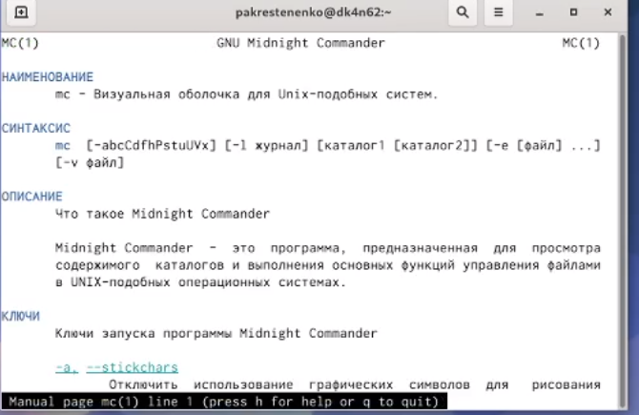

Figure 2: справка

1. Запустим из командной строки mc и изучим его структуру и меню (Рисунки 3-11). В стандартном состояние окно редактора состоит из двух панелей(Рисунок 4). Верхнее меню содержит меню «Левая панель», «Файл», «Команда», «Настройки», «Правая панель» (Рисунки 5-9). Нажав клавиши «fn»+«F2», можно открыть «Меню пользователя» (Рисунок 10). Нажав клавиши «fn»+«F1», можно открыть «Помощь» (Рисунок 11).(рис. 3)



Figure 3: вызов

(рис. 4)

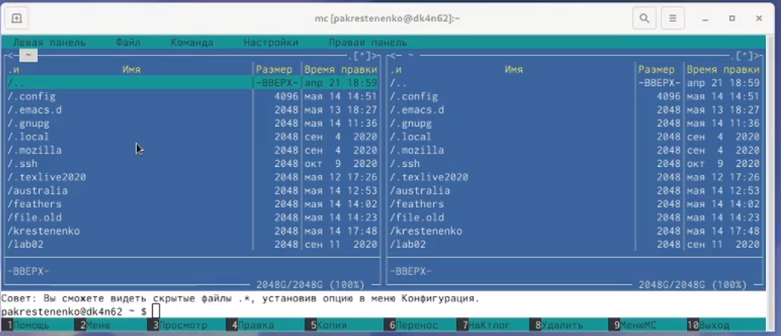

Figure 4: командная оболочка

(рис. 5)

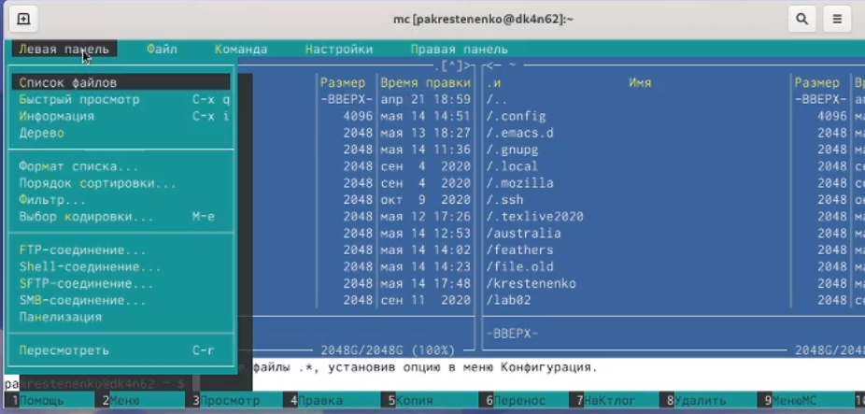

Figure 5: структура командной оболочки

(рис. 6)

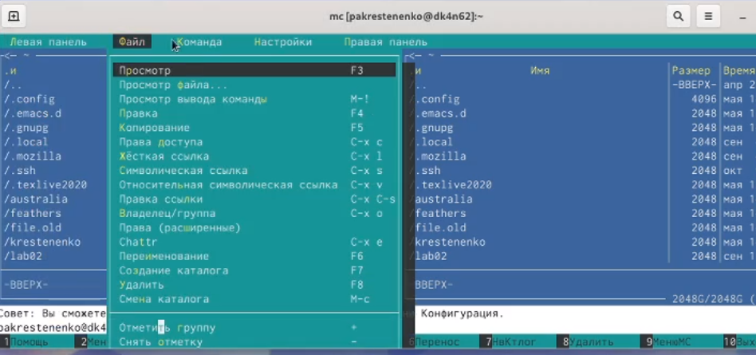

Figure 6: структура командной оболочки

(рис. 7)

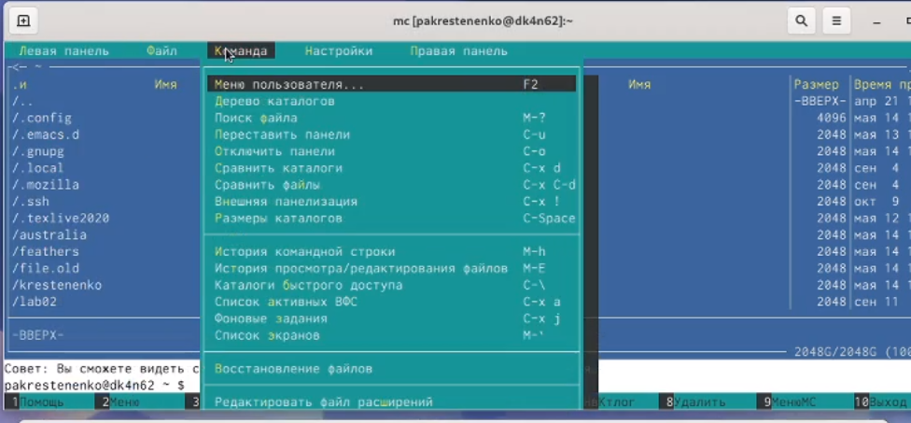

Figure 7: структура командной оболочки

(рис. 8)

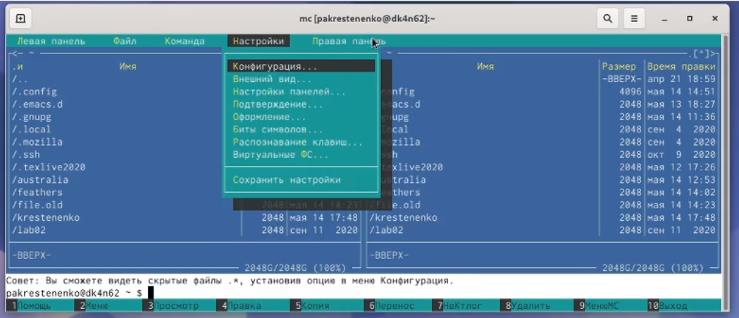

Figure 8: структура командной оболочки

(рис. 9)

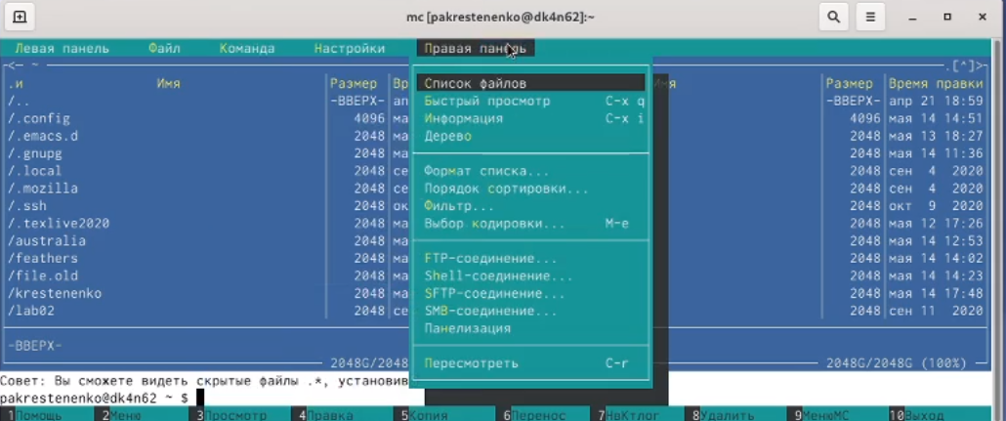

Figure 9: структура командной оболочки

(рис. 10)

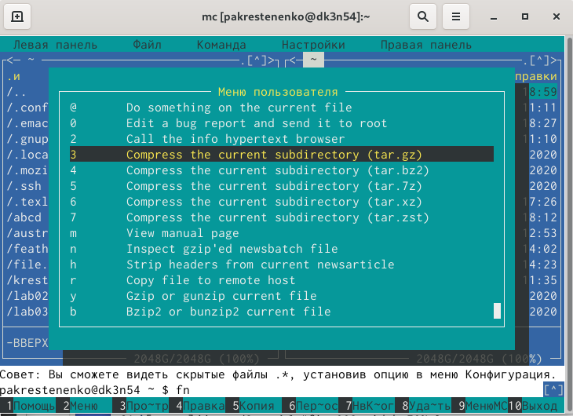

Figure 10: меню пользователя

(рис. 11)

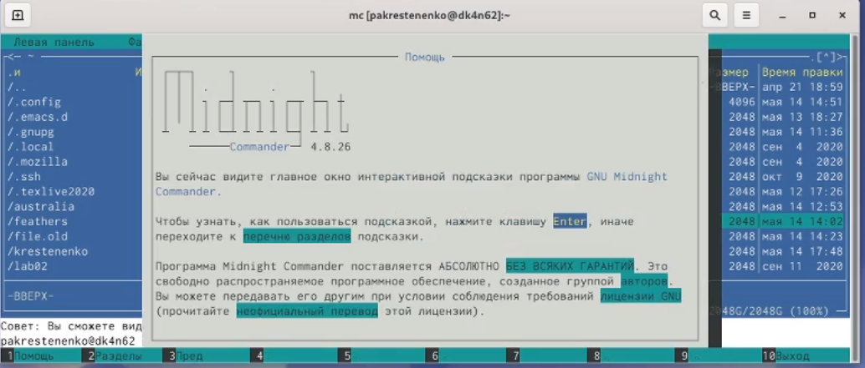

Figure 11: помощь

3)Выполним несколько операций в mc,используя управляющие клавиши выделение/отмена выделения файлов Используем клавишу«ins»(предварительно отключив ввод цифр с этой части клавиатуры ноутбука с помощью «numlock») и выделяем необходимые файлы(они выделяются желтым цветом)(рис. 12)

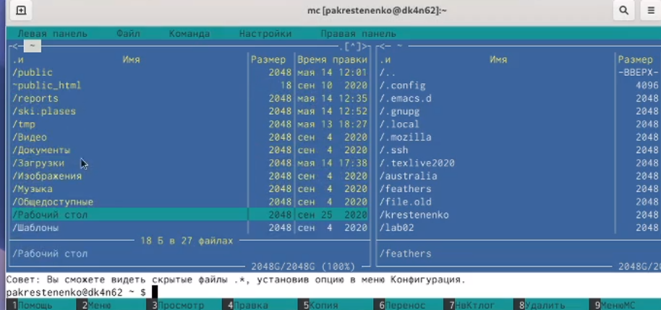

Figure 12: выделение

Для выделения файлов или его отмены можно использовать также пункты «Отметить группу», «Снять отметку», «Обратить выделение» в меню «Файл» (рис. 13)

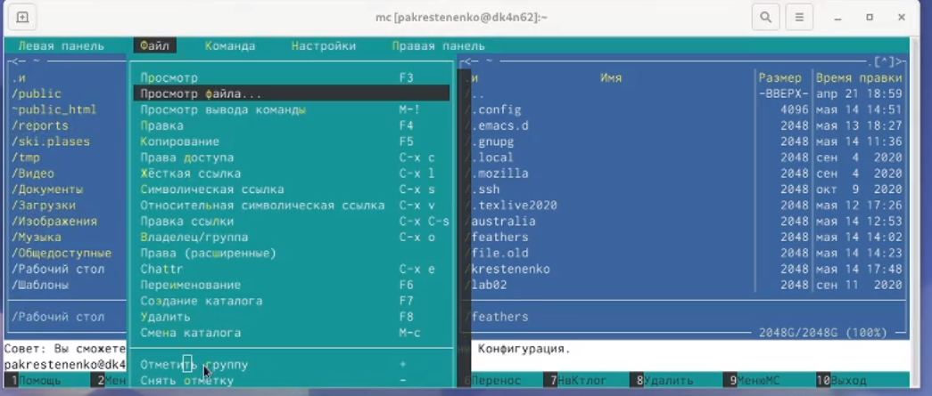

Figure 13: снятие выделения

копирование/перемещение файлов Для копирования файла используются клавиши «fn»+«F5»(рис. 14)

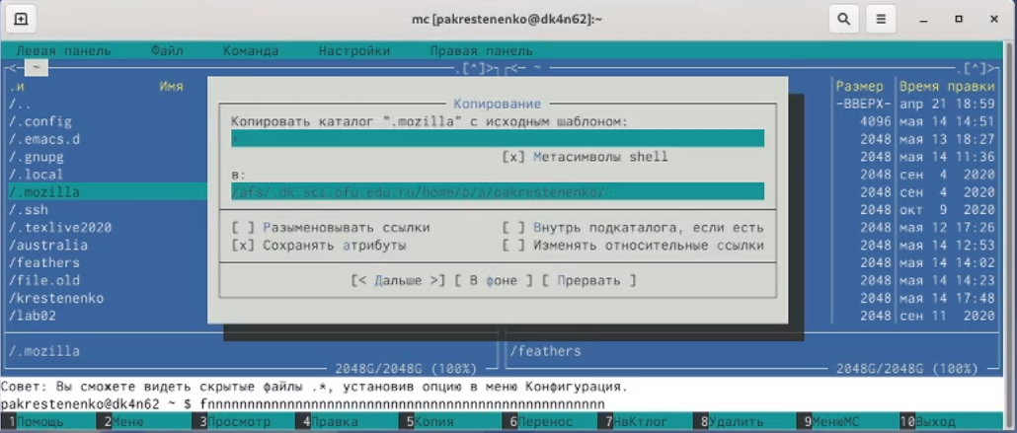

Figure 14: копирование файлов

Для перемещения файла используются клавиши «fn»+«F6».(рис. 15)

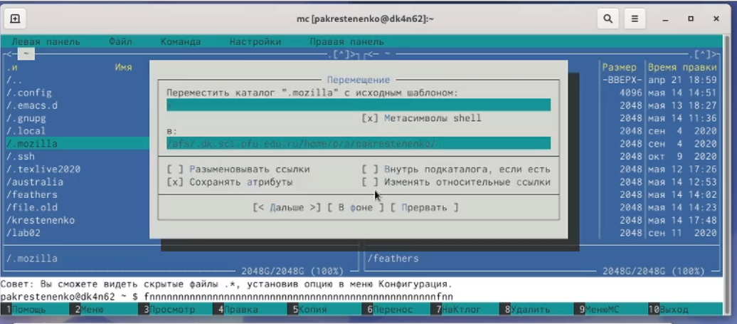

Figure 15: перемещение файлов

получение информации о размере и правах доступа на файлы и/или каталоги Для получения данной информации можно перейти в пункты: «Левая панель» → «Информация» (рис. 16)

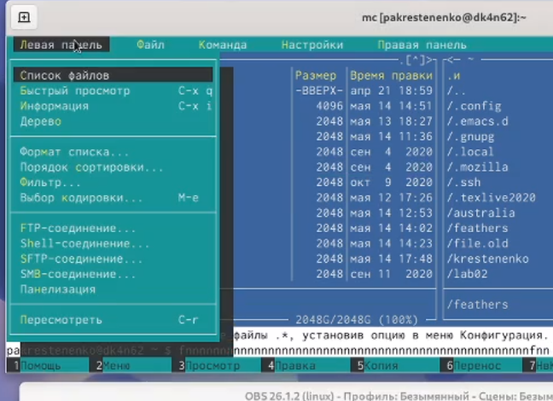

Figure 16: левая панель

(рис. 17)

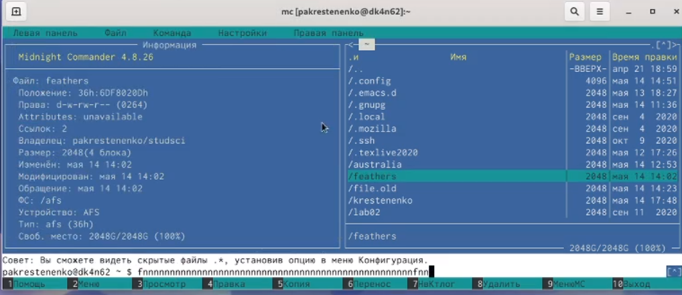

Figure 17: информация

«Левая панель» → «Формат списка» → «Расширенный»(рис. 18)

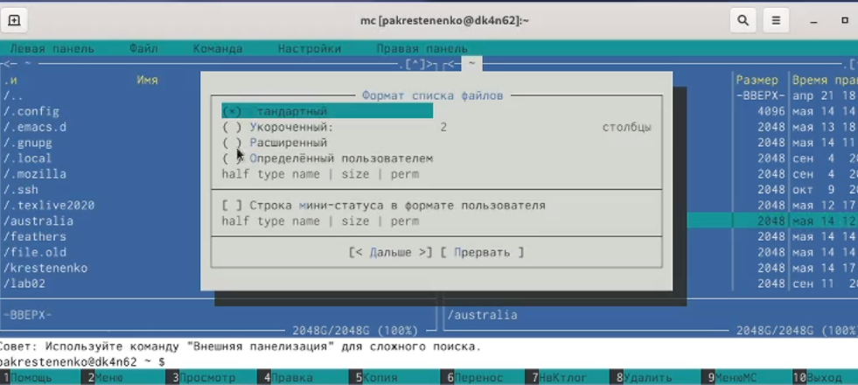

Figure 18: формат списка

(рис. 19)

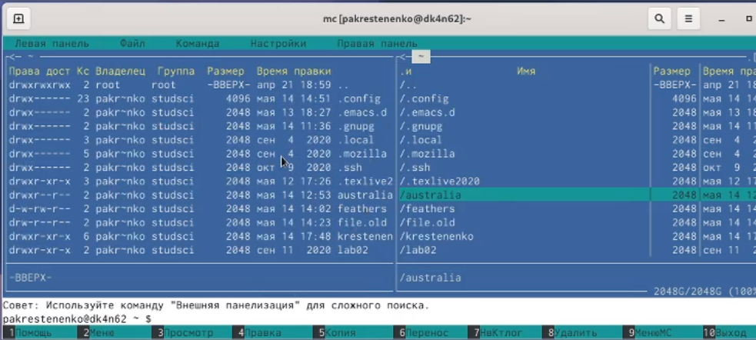

Figure 19: расширенный

«Файл» → «Права доступа» (рис. 20)

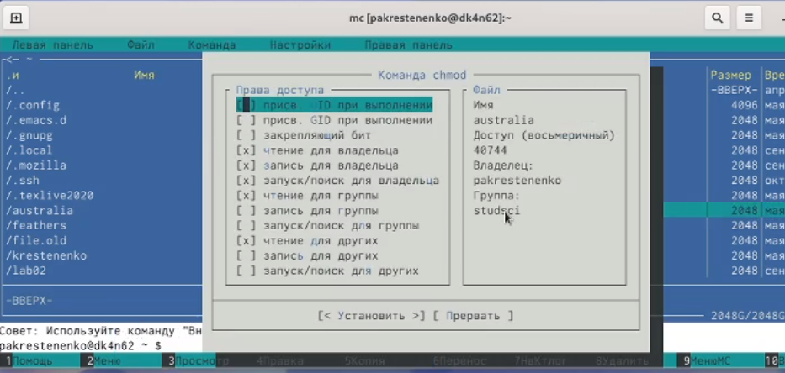

Figure 20: права доступа

«Файл» → «Права (расширенные)» (рис. 21)

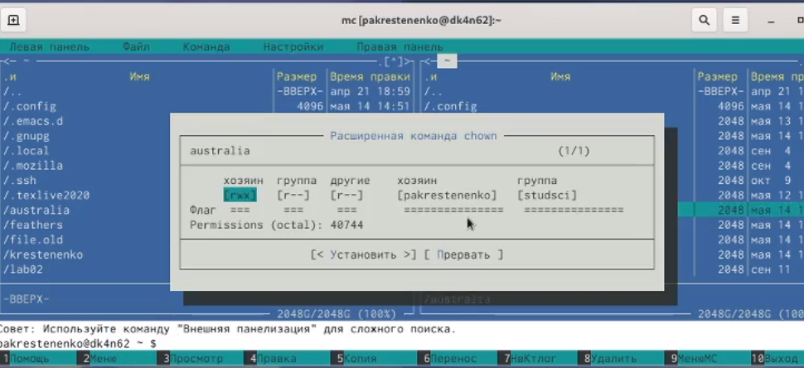

Figure 21: расширенные права

1. Выполним основные команды меню правой панели Пункт «Список файлов» отображает размер файла и время его правки(рис. 22)

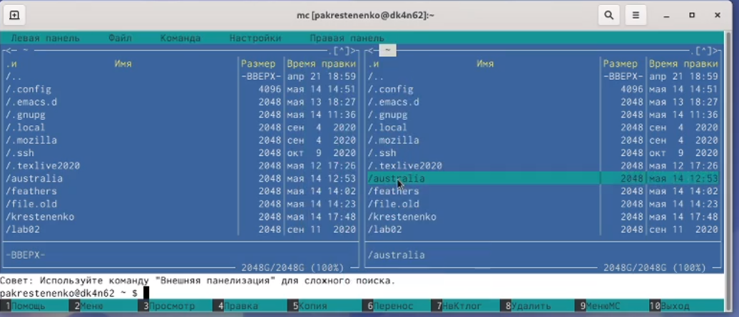

Figure 22: список файлов

Пункт «Быстрый просмотр» необходим для предпросмотра содержания файла(рис. 23)

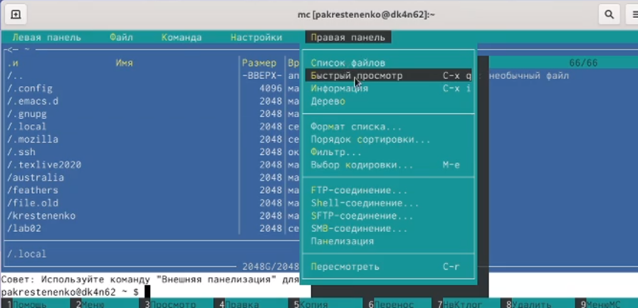

Figure 23: быстрый просмотр

Пункт «Информация» отображает подробные данные о файле (рис. 24)

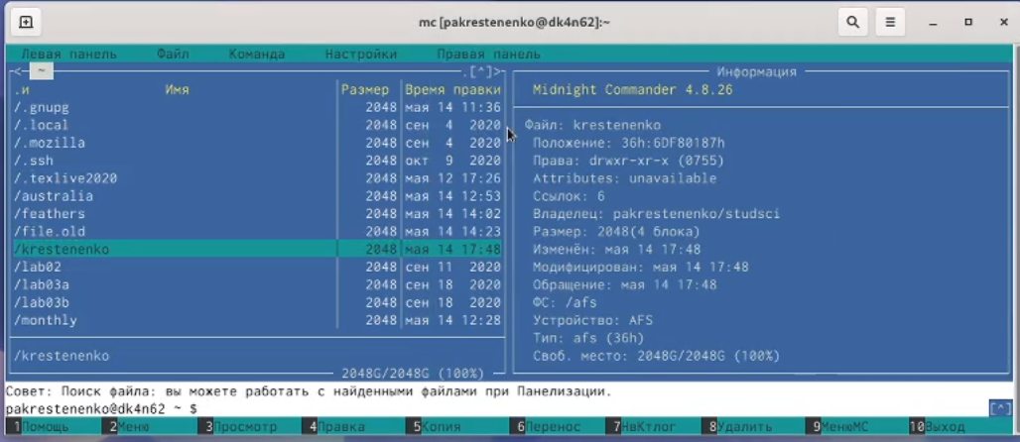

Figure 24: информация

Пункт «Дерево» необходим для просмотра дерева каталога (отображает минимум информации)(рис. 25)

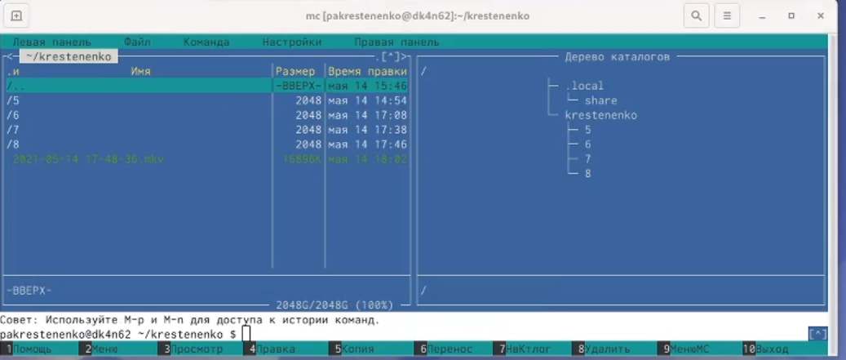

Figure 25: дерево

Пункт «Формат списка» − «Укороченный» отображает толькоимя файла или каталога (минимальная информация)(рис. 26)

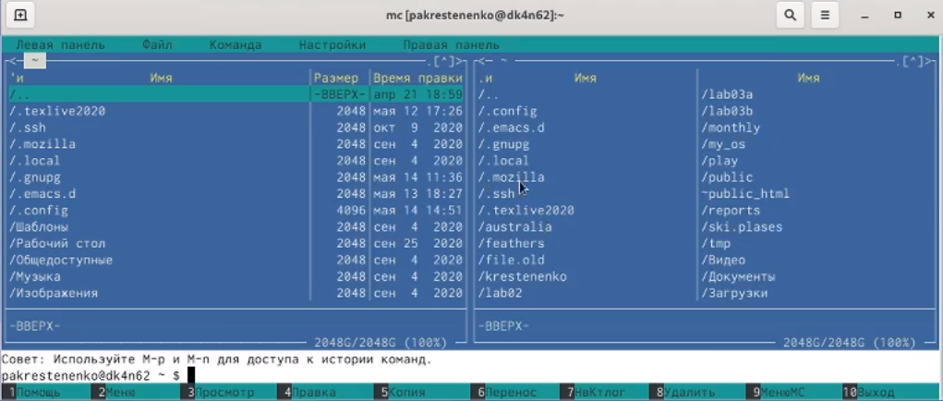

Figure 26: укороченный формат списка

Пункт «Формат списка» − «Расширенный» отображает подробную информацию о файлах, но менее подробную, чем пункт «Информация»(рис. 27)

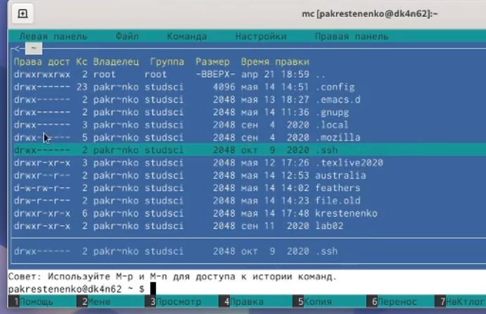

Figure 27: расширенный формат списка

Пункт «Формат списка» − «Определенный пользователем» предоставляет пользователю возможность самому изменять степень подробности информации о файле, но она будет менее подробной, чем в пункте «Информация»

Пункт «Формат списка» − «Стандартный» ставится по умолчанию

Пункт «Порядок сортировки» необходим для сортировки файлов или каталогов по конкретному критерию(рис. 28)

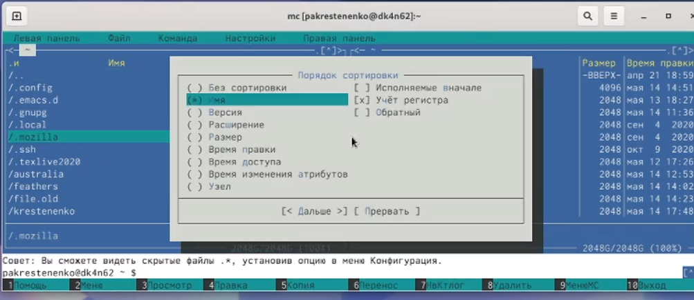

Figure 28: порядок сортировки

Пункт «Фильтр» необходим, чтобы просматривать название файлов или каталогов, которые подходят под указанную маску

1. Используя возможности подменю «Файл», выполним:

просмотр содержимого текстового файла Выберем текстовый файл и перейдем в пункт «Просмотр»(рис. 29)

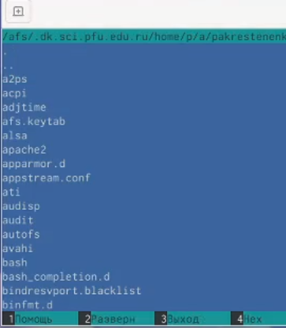

Figure 29: просмотр

редактирование содержимого текстового файла (без сохранения результатов редактирования).Перейдем в пункт «Правка» и изменим первое слово(рис. 30)

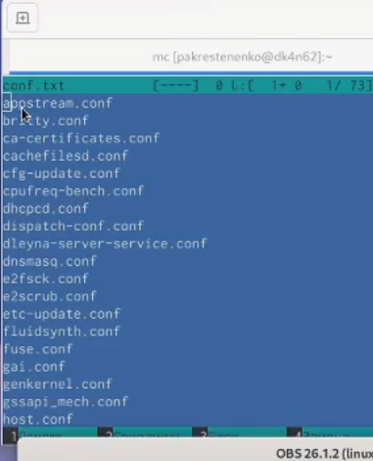

Figure 30: правка

(рис. 31)

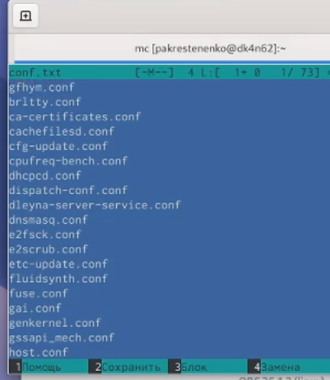

Figure 31: правка

создание каталога Перейдем в пункт «Создание каталога» и создадим каталог abcd(рис. 32)

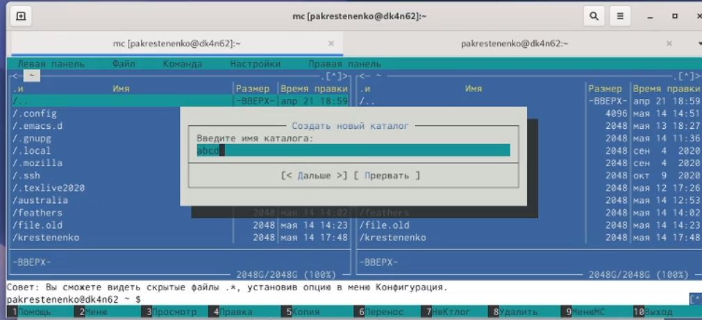

Figure 32: создание каталога

копирование файлов в созданный каталогДля этого, используя клавишу «ins», выделим несколько файлов.Затем выбрав пункт «Копирование», скопируем данные файлы в созданный каталог (рис. 33)

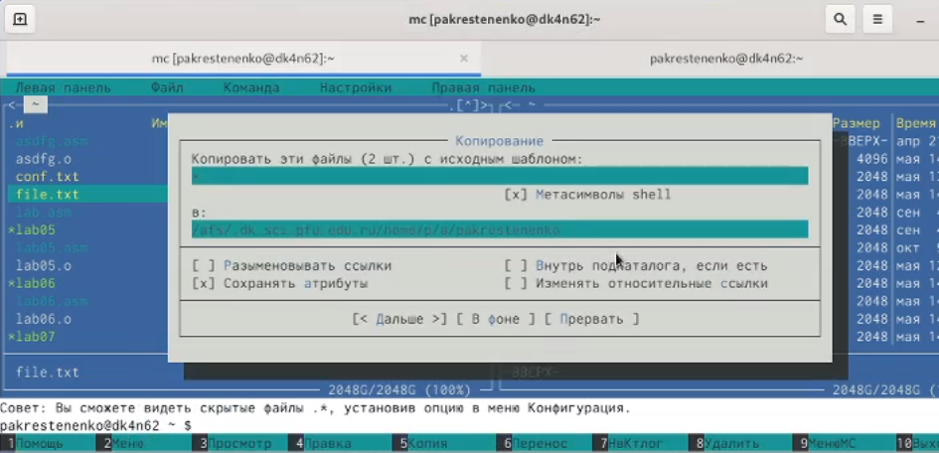

Figure 33: копирование

1. С помощью соответствующих средств подменю «Команда» осуществим:

поиск в файловой системе файла с заданными условиями Перейдем в пункт «Поиск файла» и зададим следующие параметры: «От каталога» /, «Шаблон имени» *.с, «Содержимое» main и дождемся окончания поиска(рис. 34)

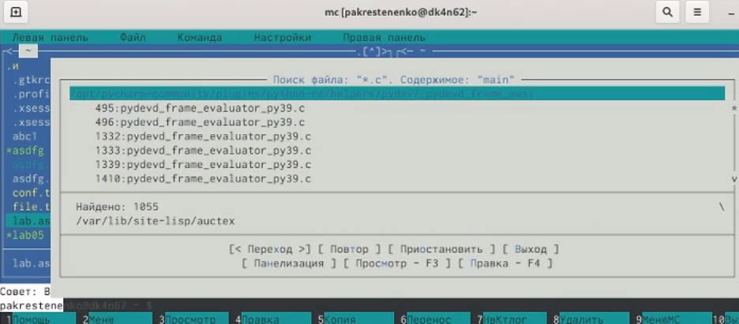

Figure 34: поиск файла

Аналогичным образом найдем файлы с шаблоном имени *.cpp (рис. 35)

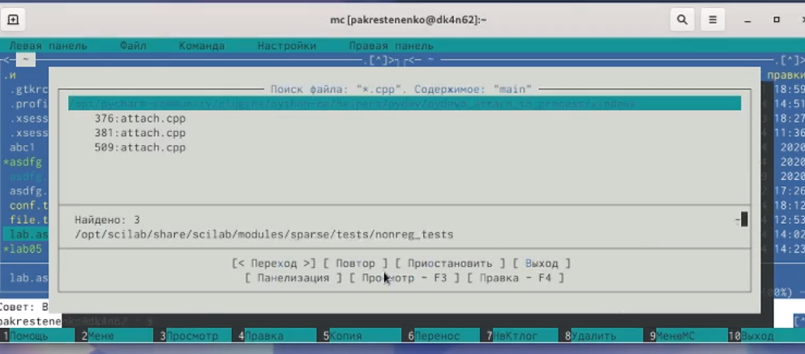

Figure 35: копирование

выбор и повторение одной из предыдущих команд Перейдем в пункт «История командной строки» и увидим, что внизу экрана появилась сноска «История», но т.к. командная строка не была использована эта сноска пустая (рис. 36)

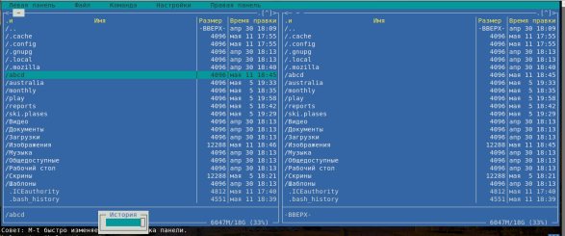

Figure 36: история

переход в домашний каталог Для перехода в домашний каталог перейдем в пункт «Дерево каталогов», выберем необходимый каталог и нажмем «enter», в результате чего, в левой панели перейдем в домашний каталог (рис. 37)

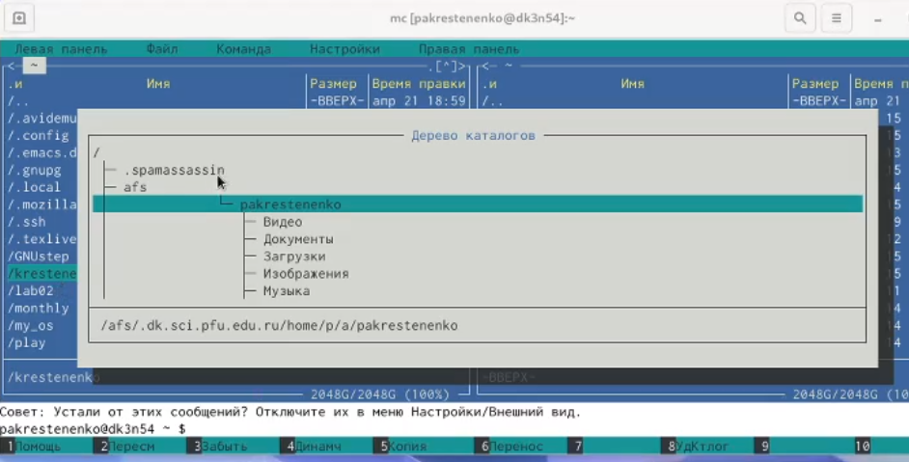

Figure 37: переход в домашний каталог

(рис. 38)

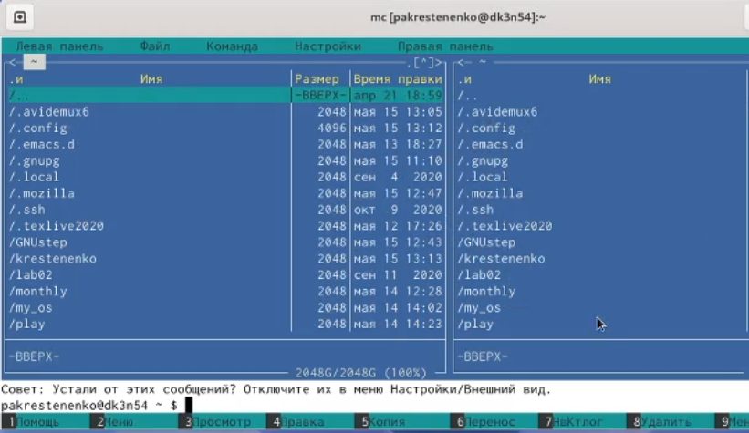

Figure 38: переход в домашний каталог

анализ файла меню и файла расширений Перейдем в пункт «Редактировать файл расширений» Редактировать файл расширений − позволяет задать с помощью определённого синтаксиса действия при запуске файлов с определённым расширением (например, какое программное обеспечение запускать для открытия или редактирования файлов с расширением doc или docx). Пункт«Редактировать файл меню» − позволяет отредактировать контекстное меню пользователя(рис. 39)

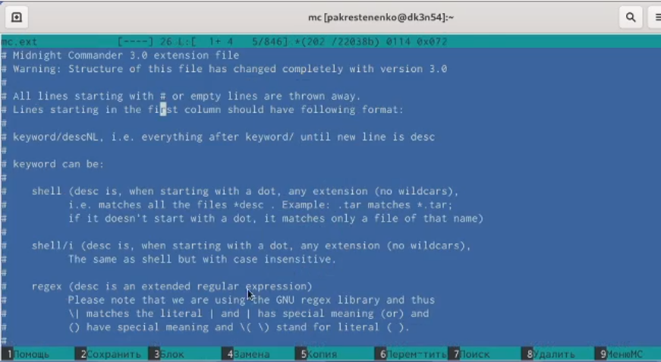

Figure 39: редактировать файл расширений

(рис. 40)

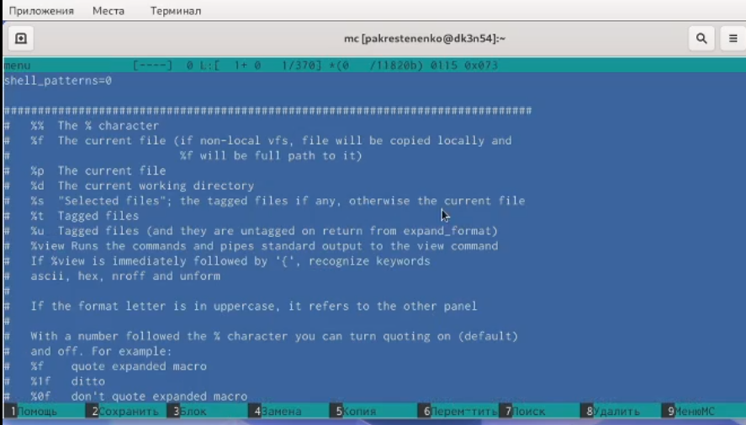

Figure 40: редактировать пользовательский файл меню

1. Вызовем подменю «Настройки». Освоим операции, определяющие структуру экрана mc:

Перейдем в пункт «Конфигурация». Этот пункт позволяет скорректировать настройки работы с панелями.(рис. 41)

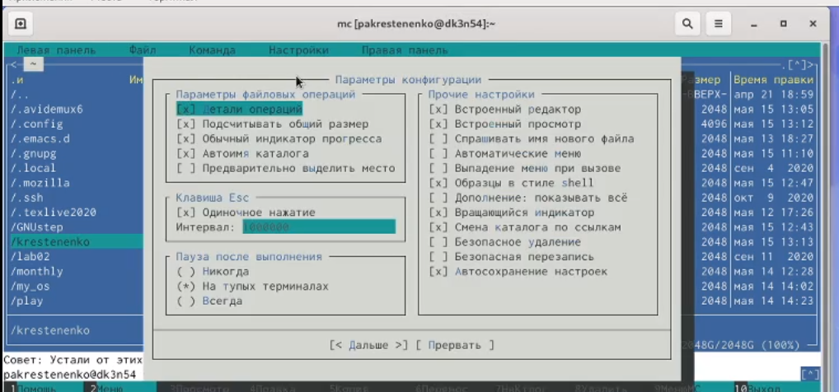

Figure 41: конфигурация

Перейдем в пункт «Внешний вид», а затем в пункт «Настройки панелей». Данные пункты определяют элементы (строка меню, командная строка, подсказки и прочее), отображаемые при вызове mc, а также геометрию расположения панелей и цветовыделение.(рис. 42)

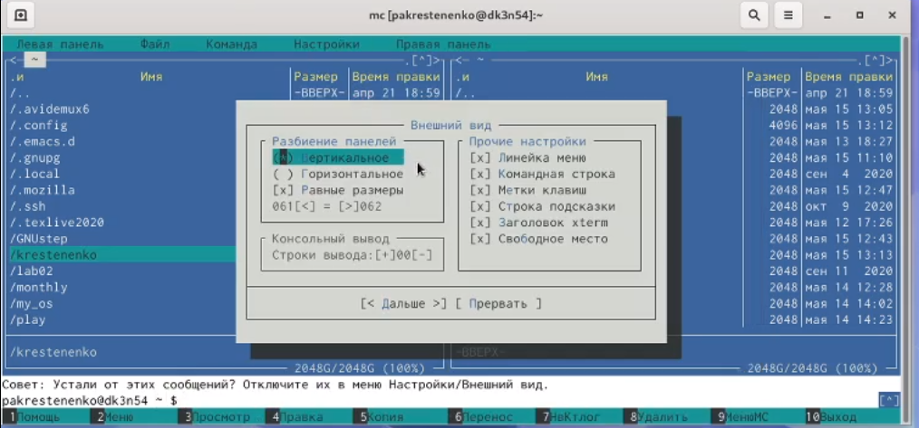

Figure 42: внешний вид

(рис. 43)

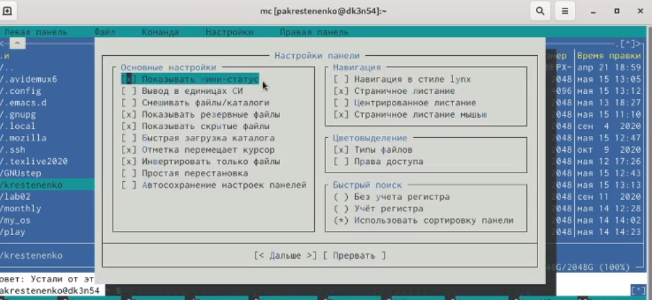

Figure 43: настройки панелей

Перейдем в пункт «Подтверждение». Этот пункт позволяет установить или убрать вывод окна с запросом подтверждения действий при операциях удаления и перезаписи файлов, а также при выходе из программы.(рис. 44)

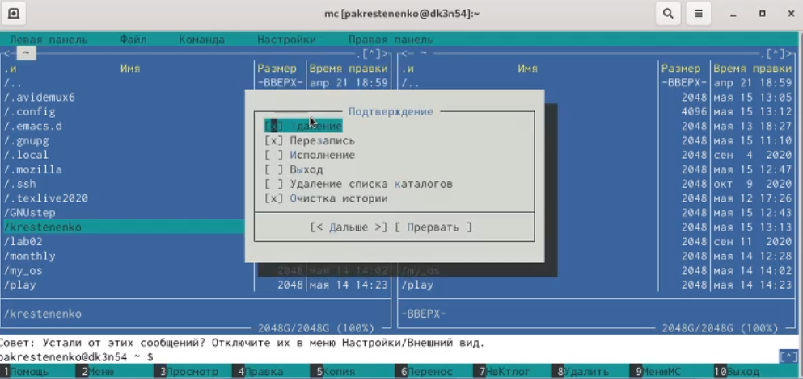

Figure 44: подтверждение

Перейдем в пункт «Оформление». Данный пункт позволяет поменять цветовую гамму визуальной оболочки для комфортной работы.(рис. 45)

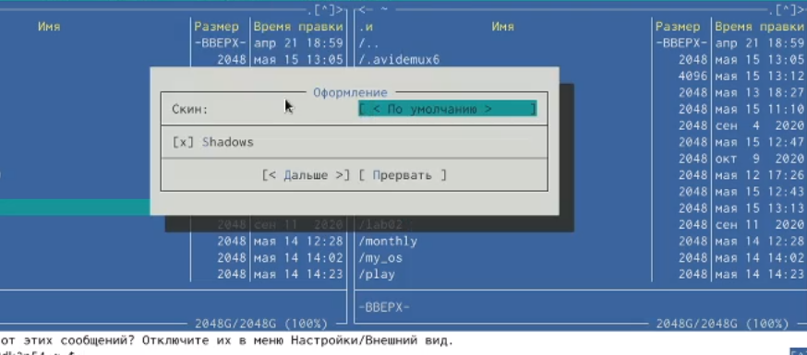

Figure 45: оформление

Перейдем в пункт «Биты символов». Этот пункт задаёт формат обработки информации локальным терминалом.(рис. 46)

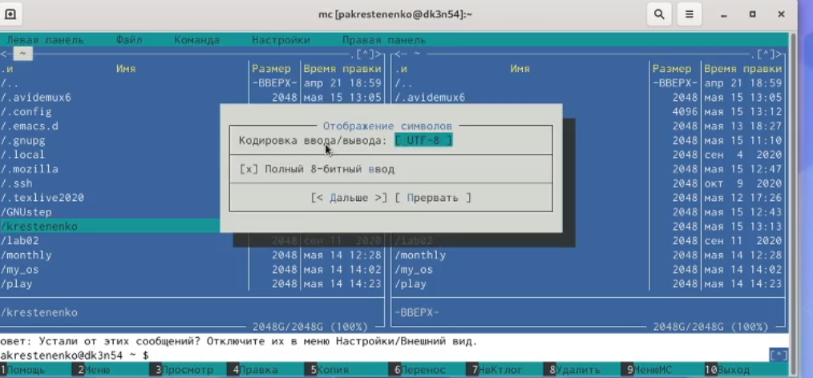

Figure 46: биты символов

Перейдем в пункт «Распознавание клавиш».Данное диалоговое окно используется для тестирования функциональных клавиш, клавиш управления курсором и прочее.(рис. 47)

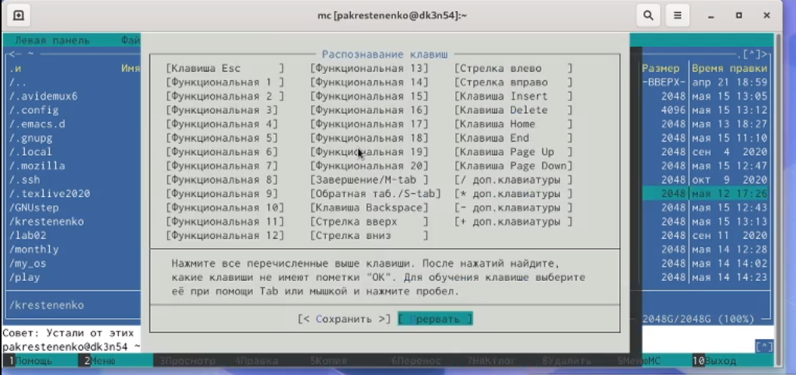

Figure 47: распознование клавиш

Перейдем в пункт «Виртуальные ФС».Это настройки виртуальной файловой системы: тайм-аут, пароль и прочее.(рис. 48)

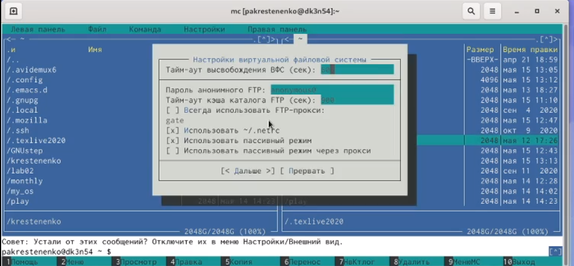

Figure 48: виртуальные ФС

Перейдем в пункт «Сохранить настройки.Данный пункт сохранит все изменения.(рис. 49)

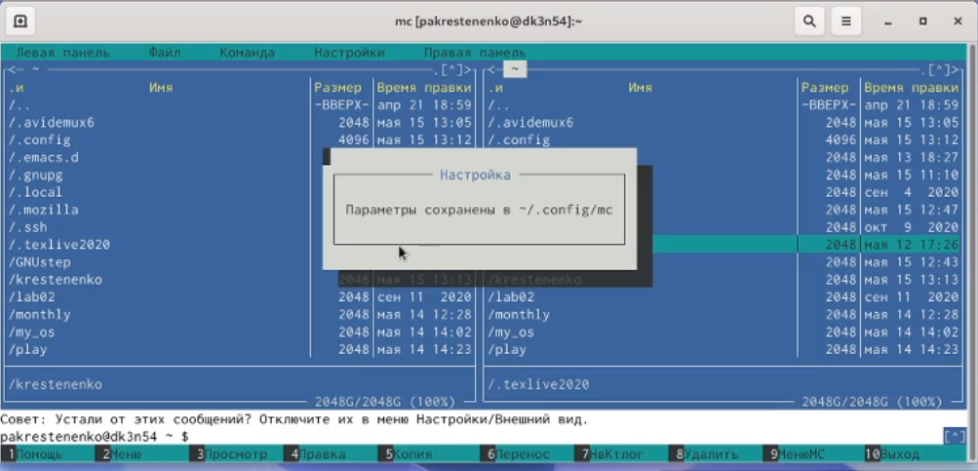

Figure 49: сохранить настройки

1. С помощью команды «touch text.txt» создаем текстовой файл text.txt. Командой «ls» проверяем правильность выполненных действий. Открываем этот файл с помощью встроенного mc редактора командой «mcedit text.txt» (рис. 50)

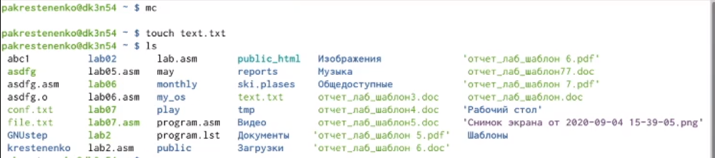

Figure 50: создание файла

1. См. пункт выше.
2. Вставим в открытый файл небольшой скопированный из Интернета фрагмент текста (рис. 51)

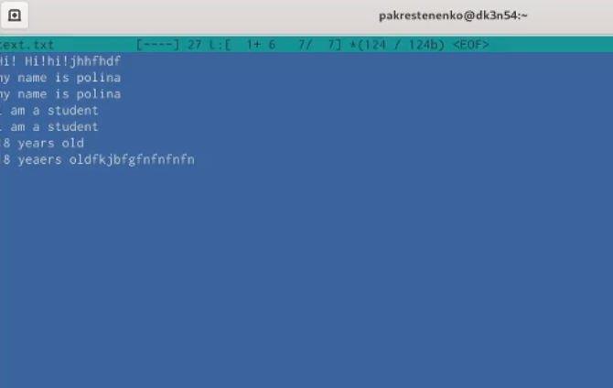

Figure 51: текст

1. Удалим 5-ю строку текста с помощью клавиш «fn»+«F8»(рис. 52)

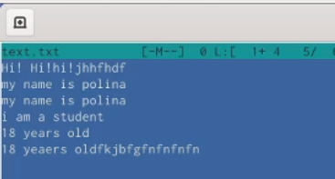

Figure 52: удаление строки

Выделим фрагмент текста, нажав «fn»+«F3» для начала выделения текста и для его окончания, и скопируем его на новую строку, используя клавиши «fn»+«F5»(рис. 53)

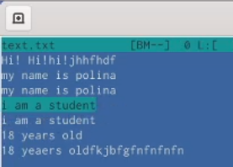

Figure 53: выделение и вставка строки

Выделим фрагмент текста и перенесем его на новую строку с помощью клавиш «fn»+«F6»(рис. 54)

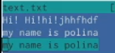

Figure 54: перенос на новую строку

Сохраним файл, нажав «fn»+«F2»(рис. 55)

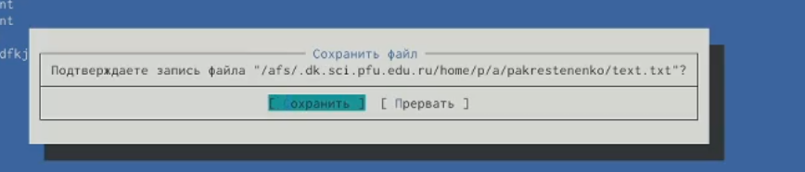

Figure 55: сохраним файл

Отменим последнее действие с помощью клавиш «ctrl»+«u» (рис. 56)

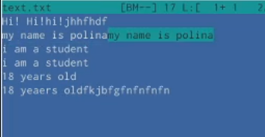

Figure 56: отмена действия

Перейдем в конец файла, нажав клавиши «ctrl»+«end» (переход в конец файла) и «ctrl»+«x» (переход в конец следующего слова)(рис. 57)

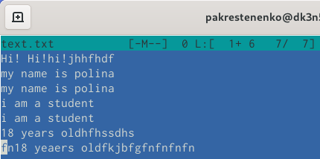

Figure 57: переход в конец файла

(рис. 58)

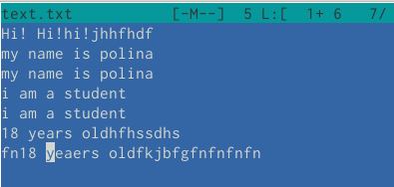

Figure 58: переход в конец следующего слова

Перейдем в начало файла, нажав клавиши «ctrl»+«home» (переход в начало файла) и «ctrl»+«z» (переход в начало следующего слова)(рис. 59)

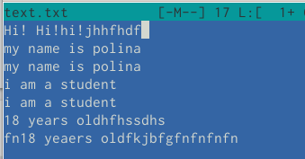

Figure 59: переход в начало файла

(рис. 60)

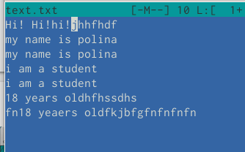

Figure 60: переход в начало следующего слова

Выполним сохранение файла (клавиши «fn»+«F2») и выход из него (клавиши «fn»+«F10»)(рис. 61)

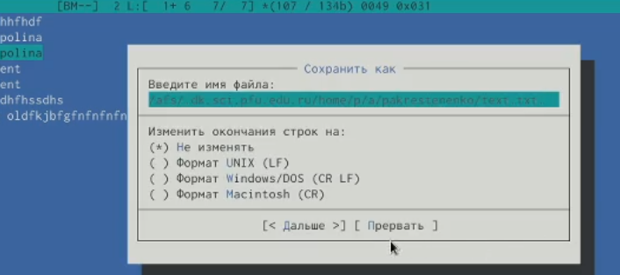

Figure 61: сохранение файла

1. Откроем файл с исходным текстом на некотором языке программирования. Для этого воспользуемся командой «find / -name *.java», чтобы посмотреть, какие файлы имеют расширение java (рис. 62)

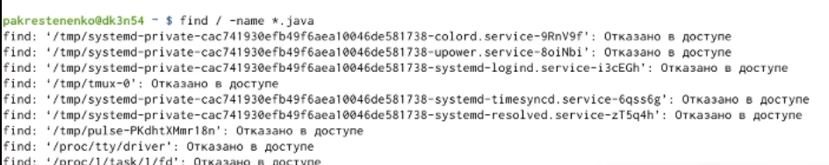

Figure 62: файлы на языках программирования

Откроем файл в редакторе mc с помощью команды «mcedit путь_к_файлу»

1. Используя меню редактора «Команда» → «Включить/выключить подсветку синтаксиса», выключим подсветку синтаксиса (рис. 63)

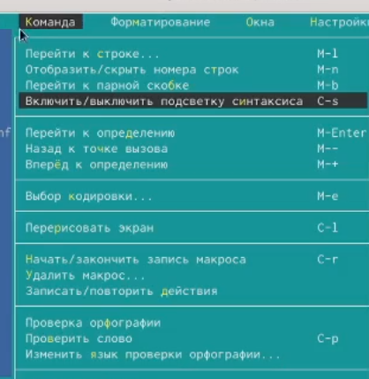

Figure 63: подсветка синтаксиса

1. Контрольные вопросы:
2. Панели могут дополнительно быть переведены в один из двух режимов: «Информация» или «Дерево». В режиме «Информация» на панель выводятся сведения о файле и текущей файловой системе, расположенных на активной панели. В режиме «Дерево» на одной изпанелей выводится структура дерева каталогов.
3. Как с помощью команд shell, так и с помощью меню (комбинаций клавиш) mc можно выполнить следующие операции с файлами: копирование «F5» («cp имя_файла имя_каталога(в который копируем)») перемещение/переименование«F6»(«mv имя_файла имя_каталога(в который перемещаем)») создание каталога «F7» («mkdir имя_каталога») удаление «F8» («rm имя_файла») изменение прав доступа «ctrl+x» («chmod u+x имя_файла»)
4. Перейти в строку меню панелей mc можно с помощью функциональной клавиши «F9». В строке меню имеются пять меню: «Левая панель», «Файл», «Команда», «Настройки» и «Правая панель». Подпункт меню «Быстрый просмотр» позволяет выполнить быстрый просмотр содержимого панели.Подпункт меню «Информация» позволяет посмотреть информацию о файле или каталоге. В меню каждой (левой или правой) панели можно выбрать «Формат списка»: стандартный − выводит список файлов и каталогов с указанием размера и времени правки; ускоренный − позволяет задать число столбцов, на которые разбивается панель при выводе списка имён файлов или каталогов без дополнительной информации; расширенный − помимо названия файла или каталога выводит сведения о правах доступа, владельце, группе, размере, времени правки; определённый пользователем − позволяет вывести те сведения о файле или каталоге, которые задаст сам пользователь.Подпункт меню «Порядок сортировки» позволяет задать критерии сортировки при выводе списка файлов и каталогов: без сортировки, по имени, расширенный, время правки, время доступа, время изменения атрибута, размер, узел.
5. Команды меню «Файл»: Просмотр («F3») − позволяет посмотреть содержимое текущего (или выделенного) файла без возможности редактирования. Просмотр вывода команды («М» + «!») − функция запроса команды с параметрами (аргумент к текущему выбранному файлу). Правка («F4») − открывает текущий (или выделенный) файл для его редактирования. Копирование («F5») − осуществляет копирование одного или нескольких файлов или каталогов в указанное пользователем во всплывающем окне место. Права доступа («Ctrl-x» «c») − позволяет указать (изменить) права доступа к одному или нескольким файлам или каталогам. Жёсткая ссылка («Ctrl-x» «l») − позволяет создать жёсткую ссылку к текущему (или выделенному) файлу. Символическая ссылка («Ctrl-x» «s») − позволяет создать символическую ссылку к текущему (или выделенному) файлу. Владелец/группа («Ctrl-x» «o») − позволяет задать (изменить) владельца и имя группы для одного или нескольких файлов или каталогов. Права (расширенные) − позволяет изменить права доступа и владения для одного или нескольких файлов или каталогов. Переименование («F6») − позволяет переименовать (или переместить) один или несколько файлов или каталогов. Создание каталога («F7») − позволяет создать каталог. Удалить («F8») − позволяет удалить один или несколько файловили каталогов. Выход («F10») − завершает работу mc.
6. Меню Команда В меню Команда содержатся более общие команды для работы с mc. Команды меню Команда: Дерево каталогов − отображает структуру каталогов системы. Поиск файла − выполняет поиск файлов по заданным параметрам. Переставить панели − меняет местами левую и правую панели. Сравнить каталоги («Ctrl-x» «d») − сравнивает содержимое двух каталогов. Размеры каталогов − отображает размер и время изменения каталога (по умолчанию в mc размер каталога корректно не отображается). История командной строки − выводит на экран список ранее выполненных в оболочке команд. Каталоги быстрого доступа ( Ctrl-») − при вызове выполняется быстрая смена текущего каталога на один из заданного списка. Восстановление файлов − позволяет восстановить файлы на файловых системах ext2 и ext3. Редактировать файл расширений − позволяет задать с помощью определённого синтаксиса действия при запуске файлов с определённым расширением (например, какое программного обеспечение запускать для открытия или редактирования файлов с расширением doc или docx). Редактировать файл меню − позволяет отредактировать контекстное меню пользователя, вызываемое по клавише «F2». Редактировать файл расцветки имён − позволяет подобрать оптимальную для пользователя расцветку имён файлов в зависимости от их типа.6) Меню Настройки содержит ряд дополнительных опций по внешнему виду и функциональности mc. Меню Настройки содержит: Конфигурация − позволяет скорректировать настройки работы с панелями. Внешний вид и Настройки панелей − определяет элементы (строка меню, командная строка, подсказки и прочее), отображаемые при вызове mc,а также геометрию расположения панелей и цветовыделение. Биты символов − задаёт формат обработки информации локальным терминалом. Подтверждение − позволяет установить или убрать вывод окна с запросом подтверждения действий при операциях удаления и перезаписи файлов, а также при выходе из программы. Распознание клавиш − диалоговое окно используется для тестирования функциональных клавиш, клавиш управления курсором и прочее. Виртуальные ФС − настройки виртуальной файловой системы: тайм-аут, пароль и прочее.
7. Функциональные клавиши mc: F1 – вызов контекстно-зависимой подсказки F2 – вызов пользовательского меню с возможностью создания и/или дополнения дополнительных функций F3 – просмотр содержимого файла, на который указывает подсветка в активной панели (без возможности редактирования) F4 – вызов встроенного в mc редактора для изменения содержания файла, на который указывает подсветка в активной панели F5 – копирование одного или нескольких файлов, отмеченныхв первой (активной) панели, в каталог, отображаемый на второй панели F6 – перенос одного или нескольких файлов, отмеченных в первой (активной) панели, в каталог, отображаемый на второй панели F7 – создание подкаталога в каталоге, отображаемом в активной панели F8 – удаление одного или нескольких файлов (каталогов), отмеченных в первой (активной) панели файлов F9 – вызов меню mc F10 – выход из mc
8. Встроенный в mc редактор вызывается с помощью функциональной клавиши «F4». В нём удобно использовать различные комбинации клавиш при редактировании содержимого (как правило текстового) файла. Клавиши для редактирования файла: «Ctrl-y» − удалить строку «Ctrl-u» − отмена последней операции «ins» вставка/замена «F7» − поиск (можно использовать регулярные выражения) «↑-F7» − повтор последней операции поиска «F4» − замена «F3» − первое нажатие − начало выделения, второе − окончание выделения «F5» − копировать выделенный фрагмент «F6» − переместить выделенный фрагмент «F8» − удалить выделенный фрагмент «F2» − записать изменения в файл «F10» − выйти из редактор
9. Для редактирования меню пользователя, которое вызывается клавишей «F2», необходимо перейти в пункт «Редактировать файл меню» → «Команда» и изменить настройки файла.
10. Часть команд «Меню пользователя», а также меню «Файл» позволяют выполнять действия, определяемые пользователем, над текущим файлом. Например, копирование каталога или файла, переименование, перемещение, архивирование.

# Выводы

В ходе выполнения данной лабораторной работы я освоила основные возможности командной оболочки Midnight Commander и приобрела навыки практической работы по просмотру каталогов и файлов;манипуляций с ними.